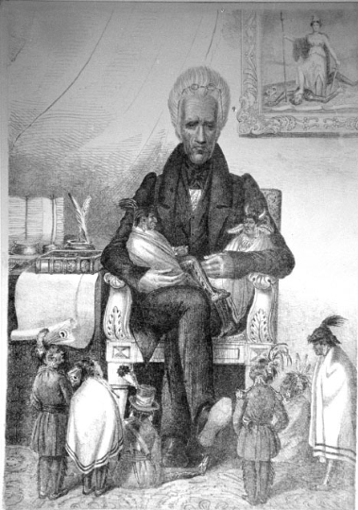
REFLEXIONES SOBRE EL PATERNALISMO

Me doy cuenta… | Me pregunto…

University of Michigan, Clements Library. (s.f.). Indians of the Midwest: Andrew Jackson, the great father, ca. 1830. Newberry Dis. https://digcoll.newberry.org/indians-midwest/media/andrew-jackson-the-great-father-ca-1830
Modelo Frayer
Definición | Sinónimos/Características
Ejemplos | Visuales

